1. **Detail Projek**

|  |  |  |
| --- | --- | --- |
| 1 | Nama | MUHAMAD NOOR HAZIM BIN MOHAMED ESA  [*noorhazimesa@gmail.com*](mailto:noorhazimesa@gmail.com) |
| 2 | Tajuk Projek | Sistem Pengurusan Ahli |

1. ***Software / Hardware* yang digunakan**

**Cakera Lembut / *Software:***

* Sublime Text v3
* XAMPP v3.2.2
  + Apache : v2.4.28
  + PHP : v7.1.0
  + phpMyAdmin : v4.7.4
* Library / Framework
  + HTML/CSS framework
    - Bootstrap v4.2.1
* Touch Browser

**Cakera Keras / *Hardware*:**

* Laptop (LENOVO G400)
  + Rating : 4.7 WXI
  + Processor : Intel i3 gen3 2.40GHz
  + RAM : 4GB
  + System Type : 64bit

1. **Pangkalan Data / *Database***

**Lakaran Entiti & Atribute**

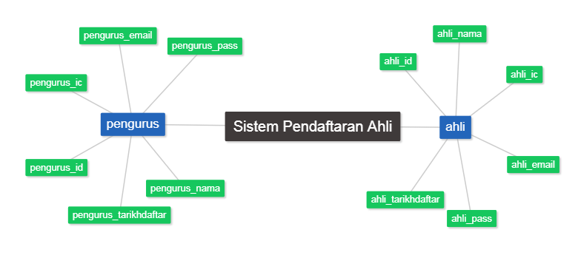*Rajah 1.0 ( Lakaran Pangkalan Data)*

**Jenis Data / Size**

|  |  |  |
| --- | --- | --- |
| Table : Pengurus | | |
| Pegurus_id | INT(11) | Primary Key |
| Pengurus_nama | VARCHAR(200) |  |
| Pengurus_ic | VARCHAR(20) |  |
| Pengurus_email | VARCHAR(100) |  |
| Pengurus_pass | VARCHAR(100) |  |
| Pengurus_tarikhdaftar | DATE |  |

Jadual 1 Pengurus

|  |  |  |
| --- | --- | --- |
| Table : Ahli | | |
| ahli_id | INT(11) | Primary Key |
| ahli_nama | VARCHAR(200) |  |
| ahli_ic | VARCHAR(50) |  |
| ahli_email | VARCHAR(100) | Unique |
| ahli_pass | VARCHAR(100) |  |
| ahli_tarikhdaftar | DATE |  |

Jadual 2 Ahli

1. **Antaramuka / *Interfaces***

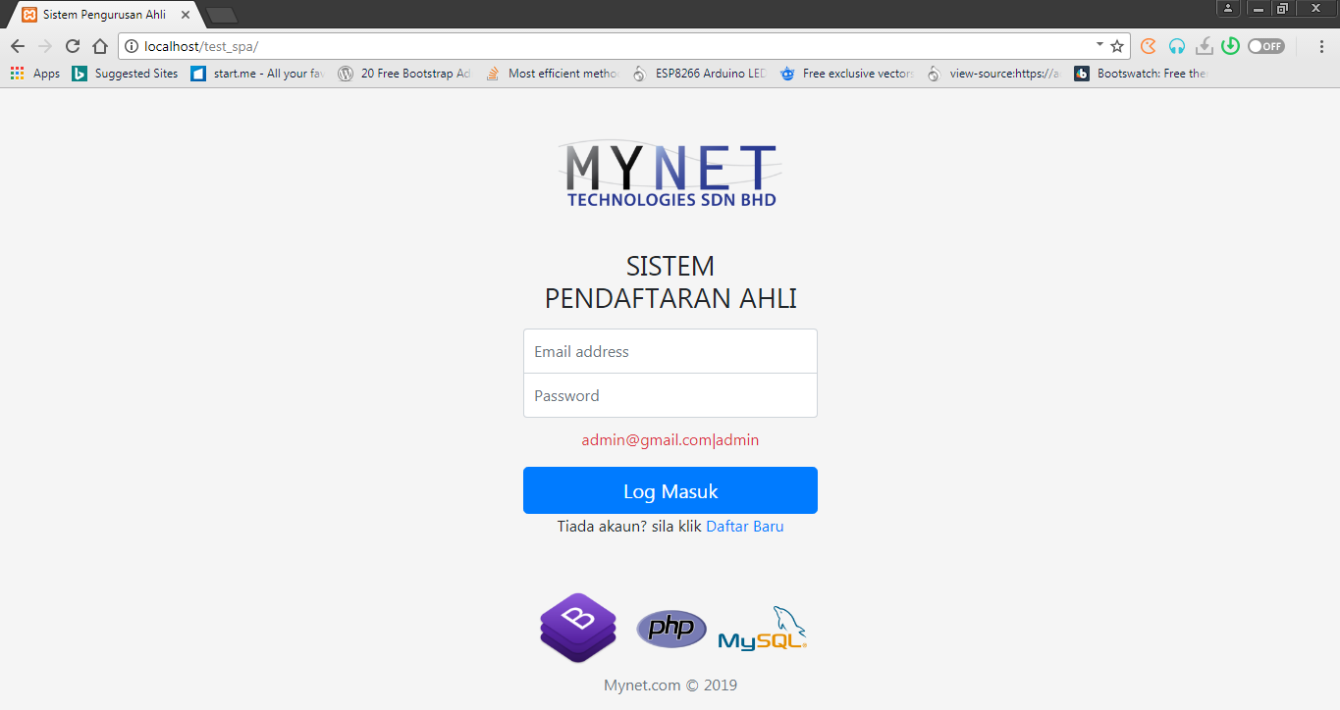*Rajah 2.0 (Paparan Log Masuk)*

Penerangan Fungsi Rajah 2.0

* Pengguna perlu memasukkan email dan juga kata laluan ([admin@gmail.com](mailto:admin@gmail.com) & admin)
* Link Daftar Baru adalah untuk pengguna register sebagai ahli baru

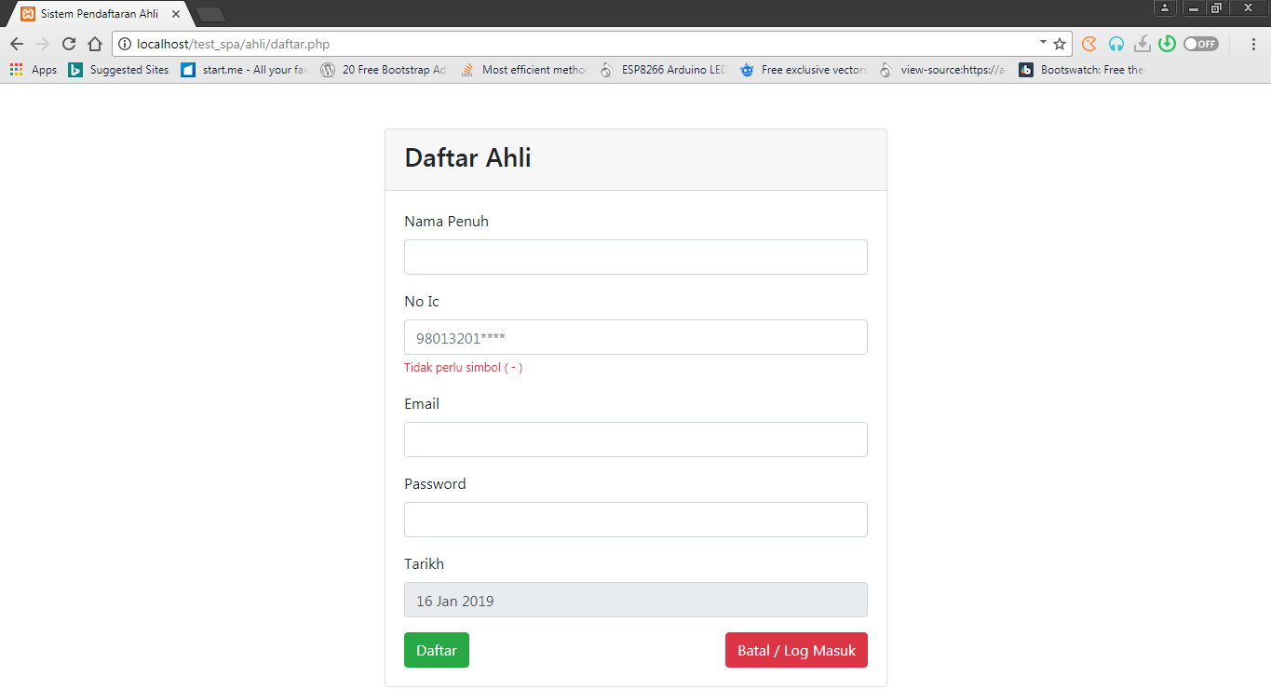

*Rajah 3.0 (Paparan Pendaftaran Ahli)*

Penerangan Fungsi Rajah 3.0

* Pengguna perlu memasukkan butiran tersebut untuk daftar ahli
* Antara *html input attribute* yang digunakan untuk tapisan/*filter* sebelum data diproses ialah:
  + *Text field* nama hanya huruf yang dibenarkan
  + IC hanya nombor sahaja yang dibenarkan
* Tapisan/*filter* yang digunakan dalam koding proses ialah:
  + Email adalah unik dan tidak boleh sama dengan data yang sedia ada.

**4.1 Ahli:**

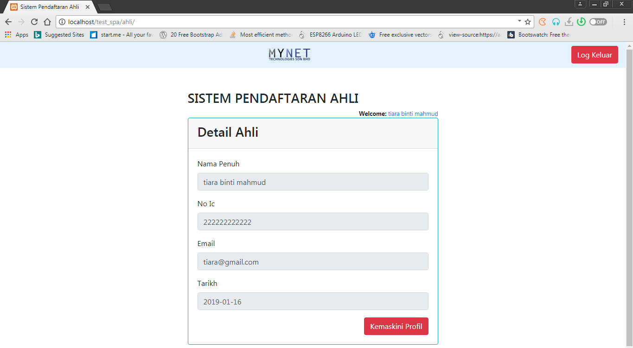

*Rajah 4.0 (Ahli: paparan utama ahli)*

Penerangan Fungsi Rajah 4.0

* Paparan utama menunjukkan detail ahli
* Pengguna sebagai ahli hanya dibenarkan untuk mengemaskini profil

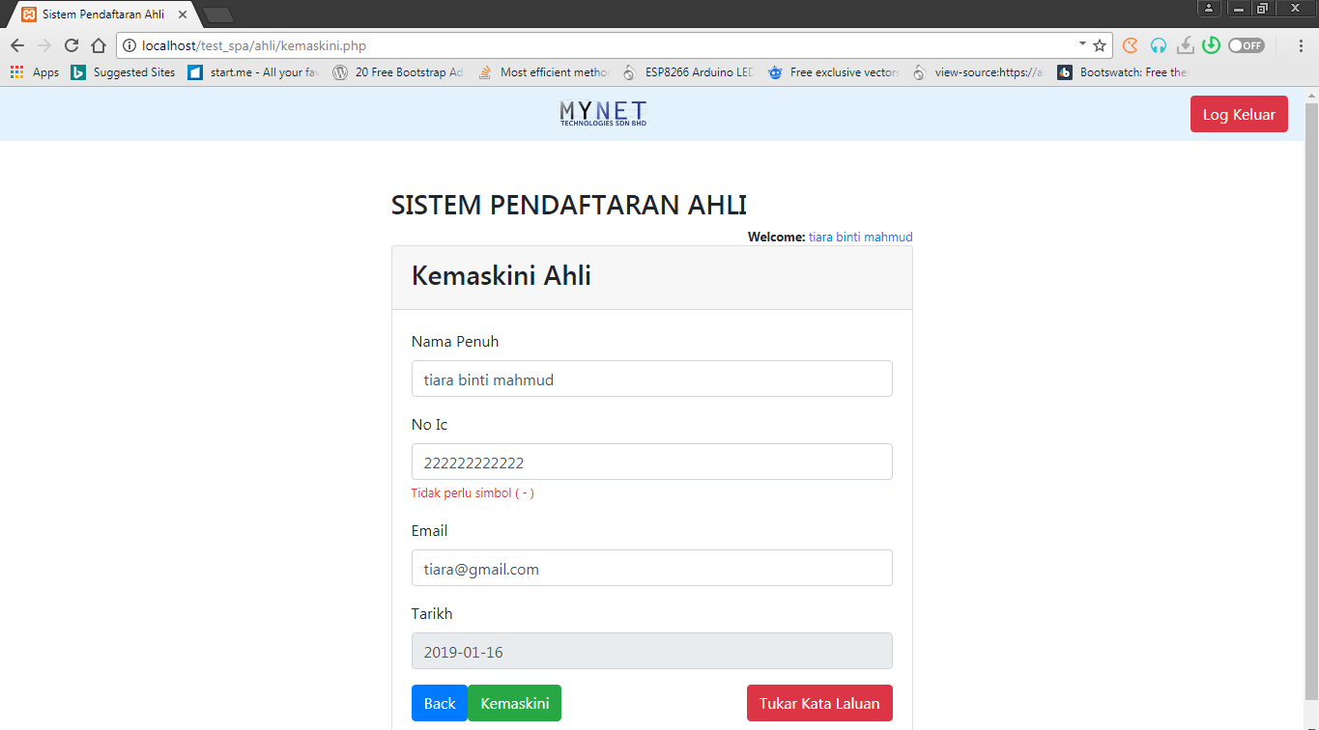

*Rajah 4.1 (Ahli: paparan kemaskini Ahli)*

Penerangan Fungsi Rajah 4.1

* Paparan kemaskini ahli.
* Antara *html input attribute* yang digunakan untuk tapisan/*filter* sebelum data diproses ialah:
  + *Text field* nama hanya huruf yang dibenarkan
  + IC hanya nombor sahaja yang dibenarkan
* Tapisan/*filter* yang digunakan dalam koding proses ialah:
  + Email adalah unik dan tidak boleh sama dengan data yang sedia ada.

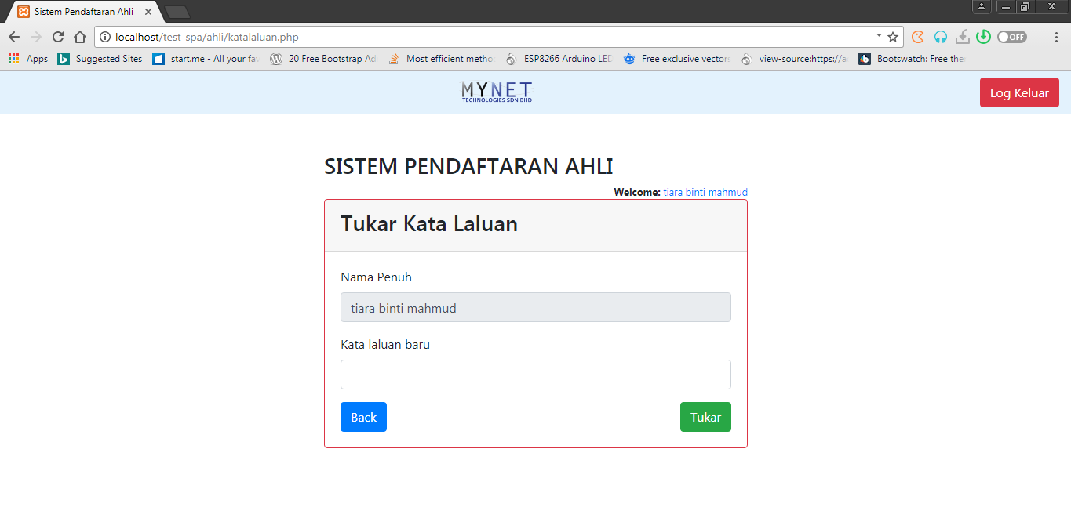

*Rajah 4.2 (Ahli: paparan tukar kata laluan ahli)*

Penerangan Fungsi Rajah 4.2

* Paparan tukar kata laluan
* Pengguna hanya perlu memasukkan kata laluan baru untuk menukar kata laluan.

**4.2 Admin/Pengurus :**

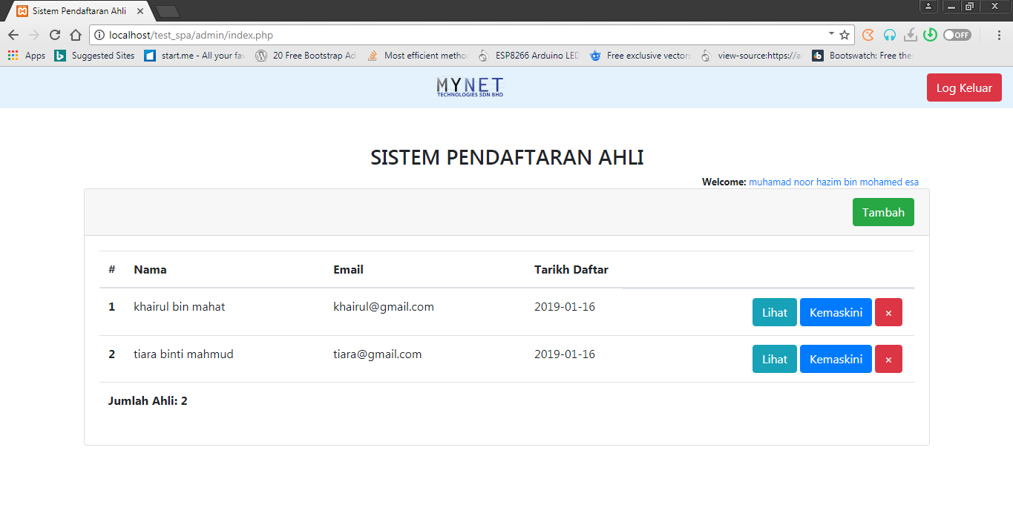

*Rajah 5.0 (Admin: paparan utama admin)*

Penerangan Fungsi Rajah 5.0

* Paparan utama Pengurus/*Admin.*
* Antara fungsi Pengurus/*Admin* yang dibenarkan dalam sistem ini adalah untuk menambah, mengemaskini dan menghapus data ahli.
* *Method* yang digunakan untuk hapus data ahli adalah *POST Method*

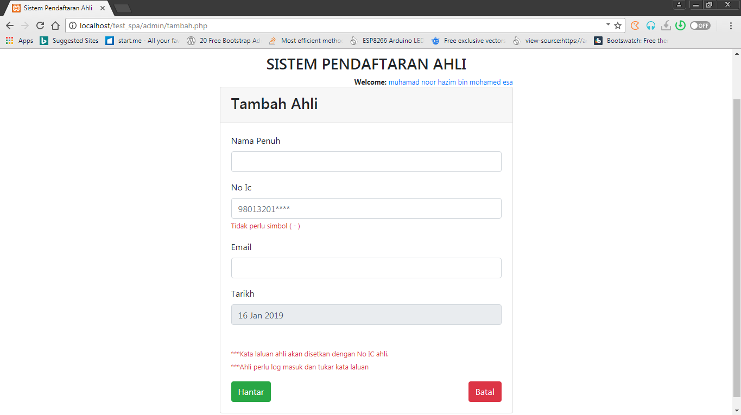

*Rajah 5.1 (Admin: paparan tambah ahli)*

Penerangan Fungsi Rajah 5.1

* Pengurus perlu memasukkan butiran ahli untuk daftar ahli
* Antara *html input attribute* yang digunakan untuk tapisan/*filter* sebelum data diproses ialah:
  + *Text field* nama hanya huruf yang dibenarkan
  + IC hanya nombor sahaja yang dibenarkan
* Tapisan/*filter* yang digunakan dalam koding proses ialah:
  + Email adalah unik dan tidak boleh sama dengan data yang sedia ada.
* Pengurus tidak boleh memasukkan kata laluan ahli, kata laluan ahli akan disetkan melalui ic ahli. Ahli perlu log masuk ke dalam sistem dan membuat penukaran kata laluan.

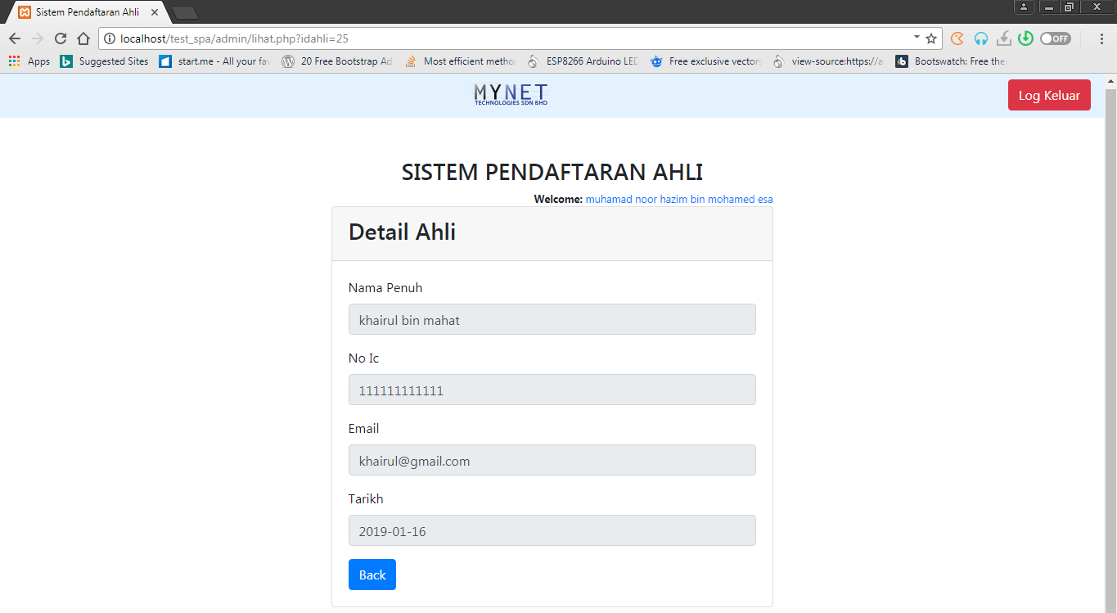

*Rajah 5.2 (Admin: paparan lihat detail ahli)*

Penerangan Fungsi Rajah 5.2

* Fungsi butang/*button* lihat adalah untuk melihat detail ahli

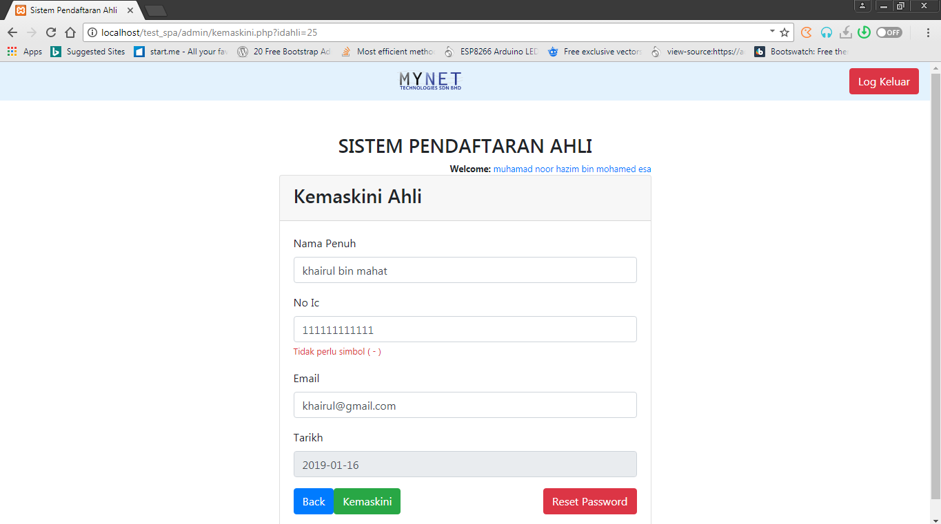

*Rajah 5.3 (Admin: paparan kemaskini ahli)*

Penerangan Fungsi Rajah 5.3

* Paparan kemaskini ahli.
* Antara *html input attribute* yang digunakan untuk tapisan/*filter* sebelum data diproses ialah:
  + *Text field* nama hanya huruf yang dibenarkan
  + IC hanya nombor sahaja yang dibenarkan
* Tapisan/*filter* yang digunakan dalam koding proses ialah:
  + Email adalah unik dan tidak boleh sama dengan data yang sedia ada.
* Reset Password akan disetkan semula password ahli dengan ic ahli.

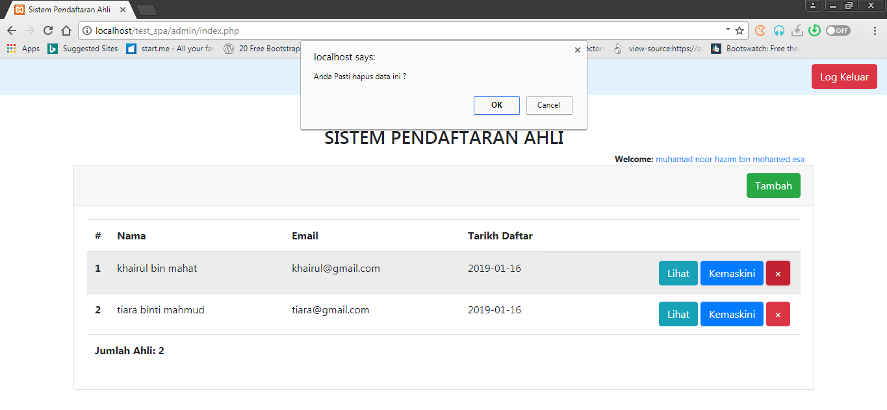

*Rajah 5.4 (Admin: hapus data)*

Penerangan Fungsi Rajah 5.4

* Apabila butang/*button* hapus ditekan, paparan *alert* akan memastikan sama ada keputusan menghapus data adalah betul atau tidak.

**4.3 Client Error**

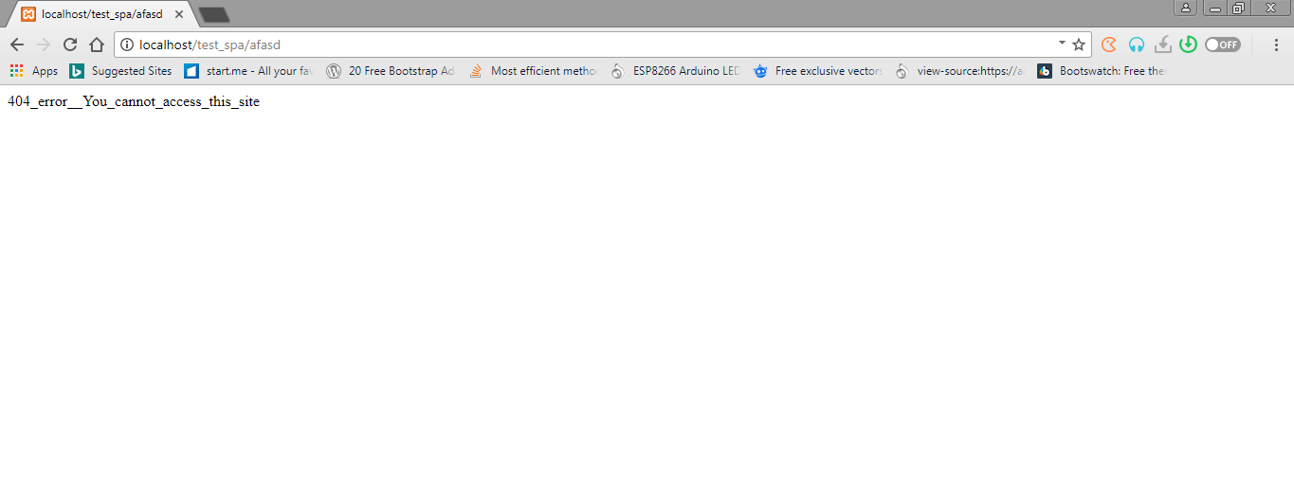

*Rajah 6.0 (404 Client Error)*

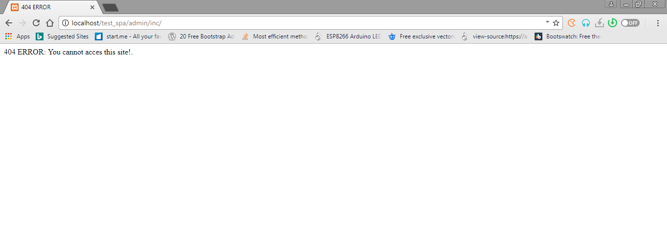

*Rajah 6.1 (404 Client Error)*

Penerangan Fungsi Rajah 6.0 & Rajah 6.1

* Paparan 404 url not found / Client Error akan dipaparkan apabila permintaan/*request* url tidak dijumpai.

1. **Kaedah / Keselamatan koding :**
   1. **Kaedah Koding**
      * Menggunakan core PHP koding
      * Menggunakan konsep Object Oriented Programming (OOP) dalam pengkodan PHP.
      * Menggunakan kaedah control untuk mengawal proses PHP seperti *Create,Read,Update,Delete(CRUD)*
      * Menggunakan HTML/CSS framework iaitu bootstrap 4.2.1 untuk antaramuka.
      * Menggunakan *include file* untuk memastikan koding tidak terlalu panjang dalam satu-satu fail.
   2. **Keselamatan / Security**
      * Menggunakan SESSION untuk memastikan segala tindakan/*actions* yang dilakukan oleh pengguna adalah daripada pengguna yang sah(berdaftar).
      * Menggunakan kaedah *salting(AES Encryption)* pada setiap password yang akan disimpan di pangkalan data/*database*
      * Email pengguna adalah unik supaya mengelakkan daripada salinan/*duplicate* data.
      * Menggunakan *function* *mysqli_escape_string* pada setiap data yang dimasukkan daripada pengguna sebelum data disimpan dalam pangkalan data/*database* untuk mengelakkan daripada *SQL Injection.*